МИНИСТЕРСТВО ЦИФРОВОГО РАЗВИТИЯ, СВЯЗИ И МАССОВЫХ КОММУНИКАЦИЙ РФ
Федеральное государственное образовательное бюджетное учреждение высшего профессионального образования
«Санкт – Петербургский государственный университет телекоммуникаций
им. проф. М.А. Бонч-Бруевича»
Санкт-Петербургский колледж телекоммуникаций им. Э.Т. Кренкеля

ОТЧЕТ ПО
МОДУЛЬ 3. Разработка интерфейса, формы добавления/редактирования/удаления товаров

по
УП. ПМ.02 Осуществление интеграции программных модулей_2026(ГИА)

Студент:
Салихова В.Д.
Проверила:
Кривоносова Н.В.

Санкт-Петербург, 2026
Номер и название модуля: Модуль 3. Разработка интерфейса, формы добавления/редактирования/удаления товаров
Дата выполнения: 7 апреля 2026 г.
Студент: Салихова Варвара Дмитриевна
Группа: 532

1. Описание выполненных действий

1.1. Последовательный пользовательский интерфейс

Реализована навигация между окнами приложения:
- Окно авторизации → Главное окно со списком товаров
- Главное окно → Форма добавления/редактирования товара
- Кнопка "Отмена" на форме редактирования возвращает к списку товаров
- Кнопка "Выход" на главной форме возвращает к окну авторизации

Заголовки окон:
- "Авторизация - Магазин обуви"
- "Магазин обуви" (главное окно)
- "Добавление товара" / "Редактирование товара"

1.2. Обработка исключительных ситуаций

Создан класс MessageHelper для централизованного отображения сообщений:

| Тип сообщения | Метод | Использование |
| Информация | `ShowInfo()` | Успешное сохранение товара |
| Ошибка | `ShowError()` | Неверный логин/пароль, ошибка БД |
| Предупреждение | `ShowWarning()` | Пустые поля, некорректный ввод |
| Вопрос | `ShowQuestion()` | Подтверждение выхода, удаления |

Визуальные подсказки:
- Поле пароля скрывает символы (`PasswordChar = '*'`)
- Подсветка строк товара в зависимости от скидки и наличия
- Цена со скидкой: старая цена перечёркнута красным, новая — чёрным

1.3. Сортировка, фильтрация, поиск (для менеджера и администратора)

На главную форму добавлена панель с элементами управления:

Элемент | Функция
Поле "Поиск" | Поиск по наименованию, описанию, категории, производителю, поставщику
Выпадающий список "Поставщик" | Фильтрация товаров по поставщику (первый пункт "Все поставщики")
Выпадающий список "Сортировка" | Сортировка по количеству на складе (возрастание/убывание)

Особенности реализации:
- Поиск, фильтрация и сортировка работают в реальном времени
- Параметры сортировки сохраняются при применении фильтрации и поиска
- Все три фильтра применяются совместно

1.4. Форма добавления/редактирования товара (только администратор)

Создана форма ProductForm со следующими полями:

Поле | Тип | Обязательное
Фото | PictureBox + кнопка загрузки | Нет
Артикул | TextBox | Нет
Наименование | TextBox | Да
Категория | ComboBox (выпадающий) | Да
Производитель | ComboBox (выпадающий) | Да
Поставщик | ComboBox (выпадающий) | Да
Цена | TextBox | Да
Единица измерения | TextBox | Нет
Количество на складе | TextBox | Да
Скидка (%) | TextBox | Нет
Описание | TextBox (многострочный) | Нет

Валидация данных:
- Цена не может быть отрицательной, поддерживаются сотые доли
- Количество не может быть отрицательным
- Скидка должна быть в диапазоне от 0 до 100

Загрузка изображений:
- Поддерживаются форматы JPG, JPEG, PNG, BMP
- Изображение автоматически изменяется до 300×200 пикселей
- Файл сохраняется в папку ProductImages с уникальным именем
- В базе данных сохраняется путь к файлу

Редактирование:
- При открытии формы редактирования все поля подгружаются из базы данных
- ID товара не отображается при добавлении (автоинкремент)
- При редактировании ID не изменяется

1.5. Удаление товара (только администратор)

Реализована кнопка удаления товара на карточке товара:
- Перед удалением отображается диалог подтверждения
- Проверка наличия товара в заказах
- Если товар присутствует в заказах — удаление запрещено с выводом сообщения
- После успешного удаления список товаров обновляется

1.6. Разграничение прав доступа

Функция | Гость | Клиент | Менеджер | Администратор
Просмотр списка товаров | Да | Да | Да | Да
Поиск, фильтр, сортировка | Нет | Нет | Да | Да
Добавление товара | Нет | Нет | Нет | Да
Редактирование товара | Нет | Нет | Нет | Да
Удаление товара | Нет | Нет | Нет | Да

1.7. Обновление данных

После выполнения операций добавления, редактирования или удаления товара:
- Список товаров автоматически обновляется
- Поиск, фильтрация и сортировка применяются к обновлённому списку

2. Скриншоты результатов

Главное окно (роль "Гость")
При входе как гость отображается только список товаров без панели поиска (см.рис.1).

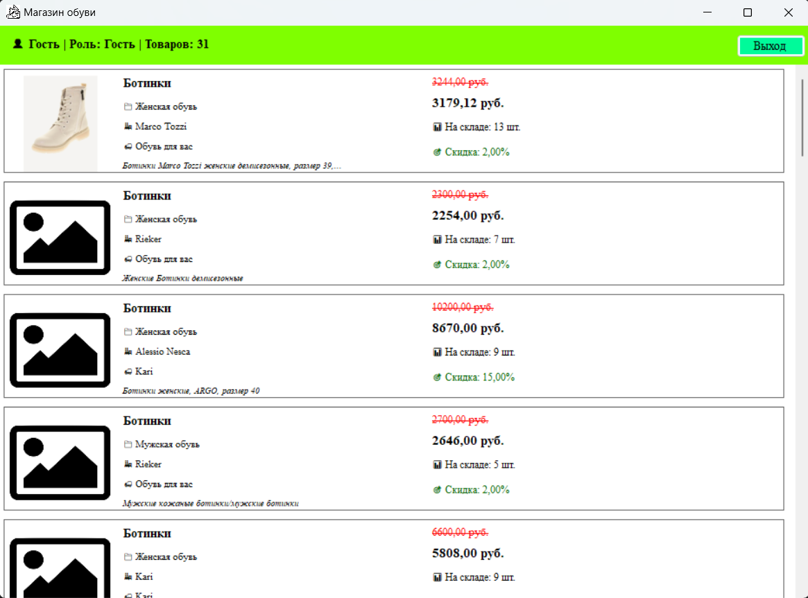
Рисунок 1 - Главное окно (роль "Гость")

Главное окно (роль "Менеджер")
При входе как менеджер отображается панель поиска, фильтра и сортировки(см.рис.2).

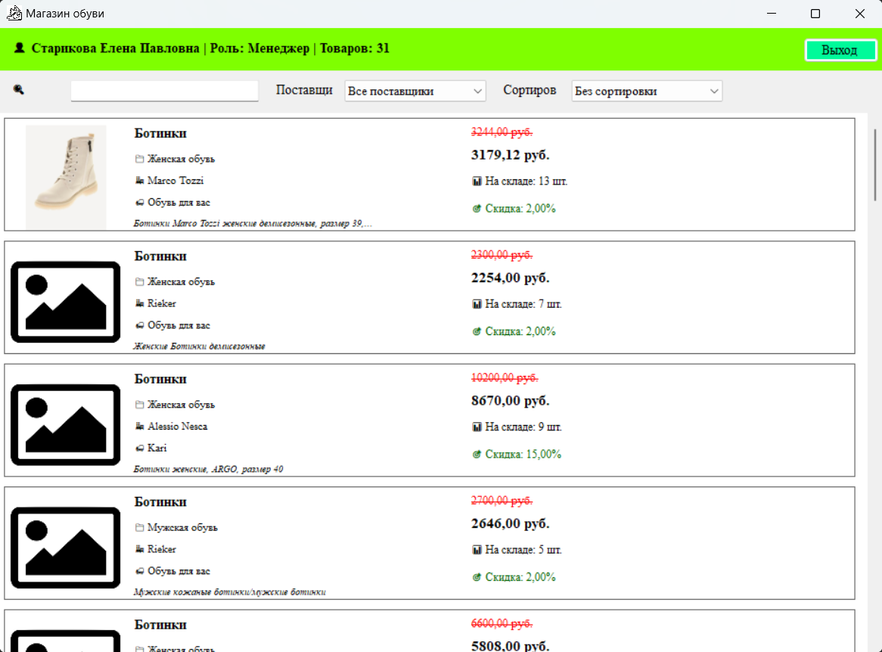
Рисунок 2 - Главное окно (роль "Менеджер")

Главное окно (роль "Администратор")
При входе как администратор отображается панель поиска и кнопка "Добавить товар"(см.рис.3).

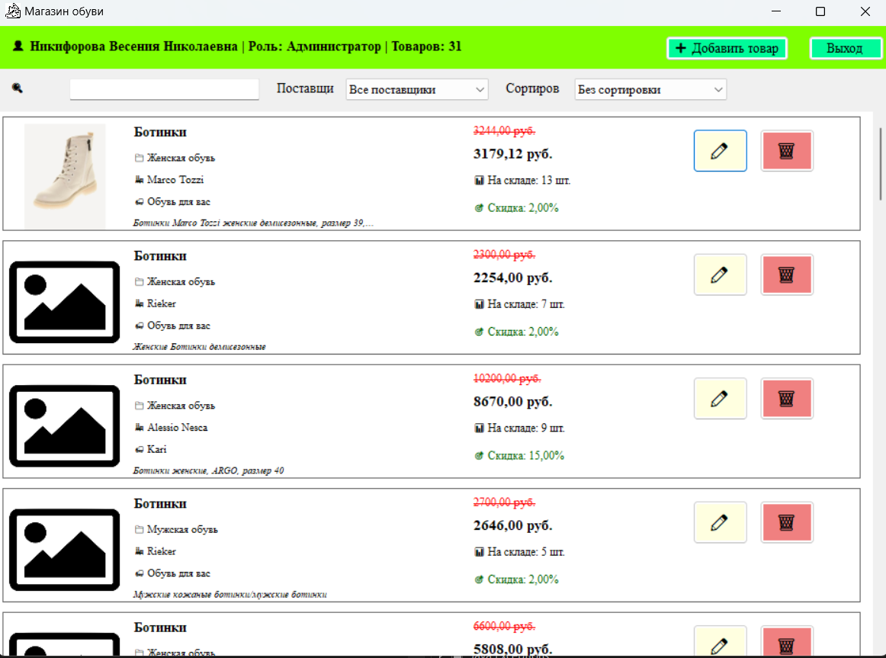
Рисунок 3 - Главное окно (роль "Администратор")

Результат поиска
Ввод текста в поле поиска фильтрует товары в реальном времени(см.рис.4).

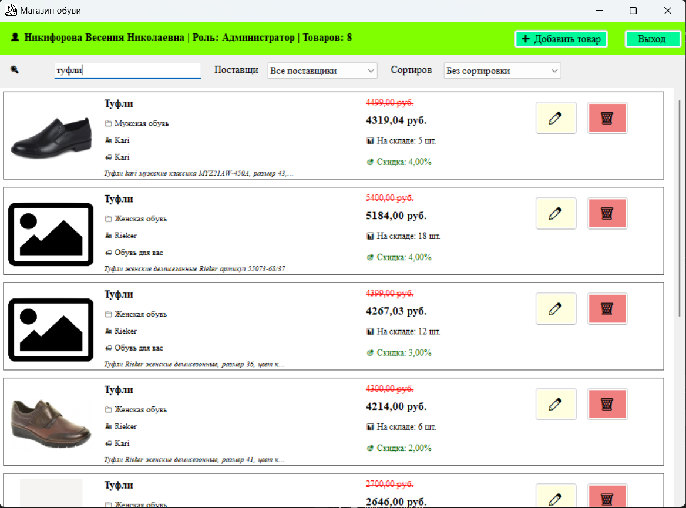
Рисунок 4 - Результат поиска

Фильтр по поставщику
Выбор поставщика из выпадающего списка отображает только товары этого поставщика(см.рис.5).

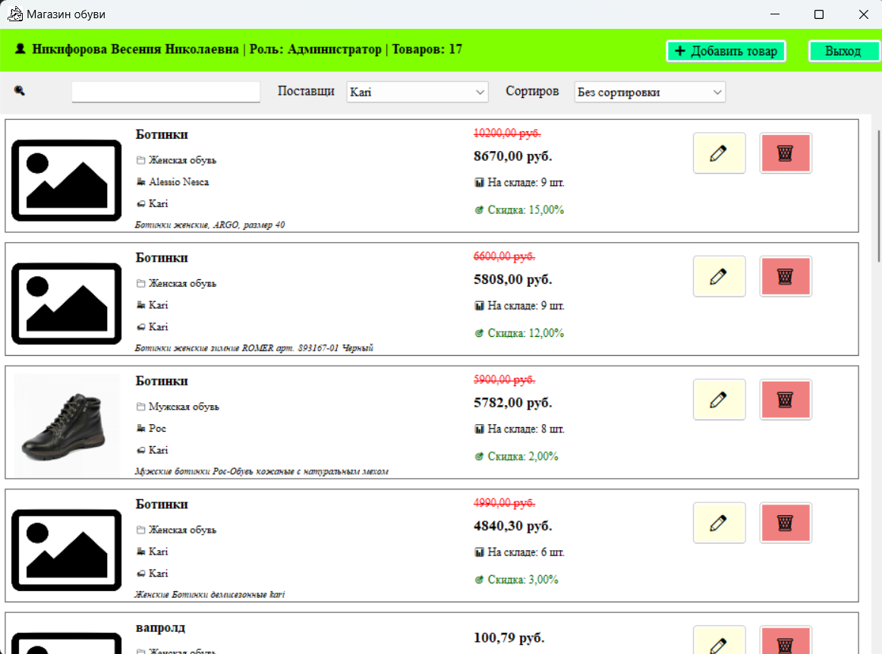
Рисунок 5 - Фильтр по поставщику

Сортировка по количеству на складе
Выбор сортировки упорядочивает товары по количеству на складе(см.рис.6).

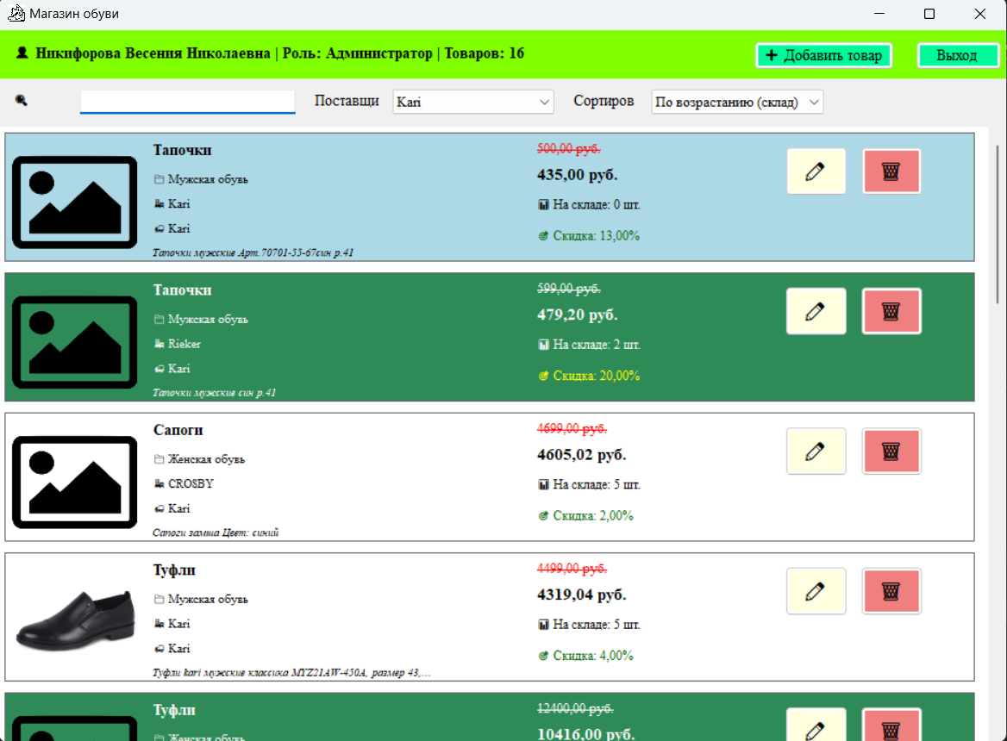
Рисунок 6 - Сортировка по количеству на складе

Форма добавления товара
Форма содержит все необходимые поля для ввода информации о товаре(см.рис.7).

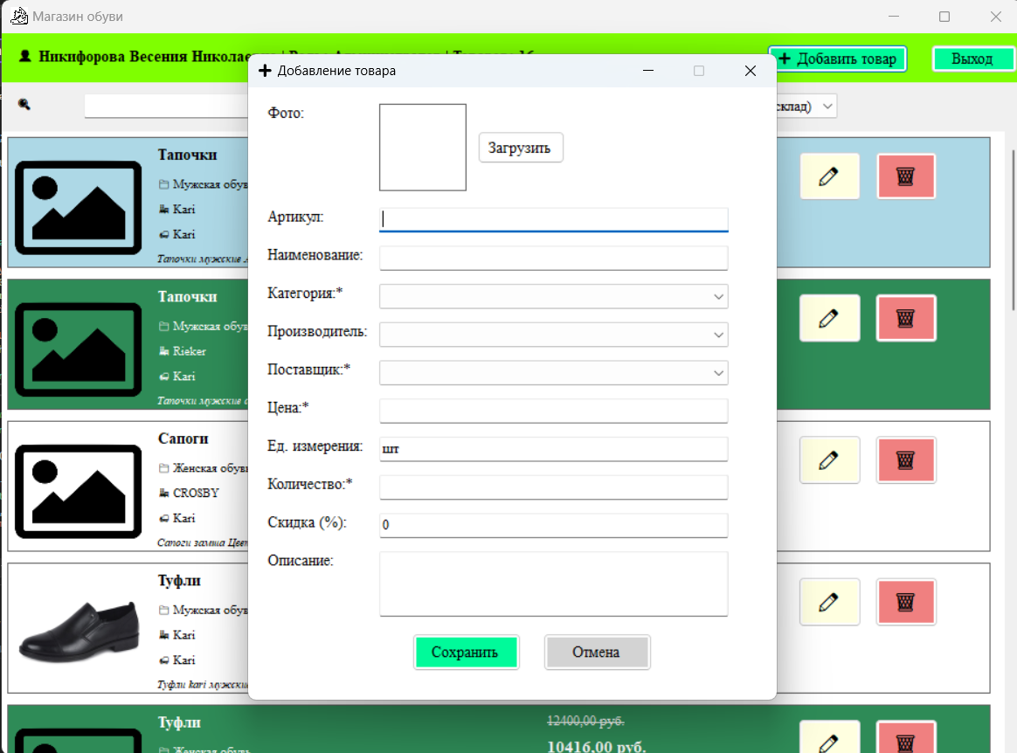
Рисунок 7 - Форма добавления товара

Загрузка изображения
Диалог выбора файла для загрузки изображения товара(см.рис.8).

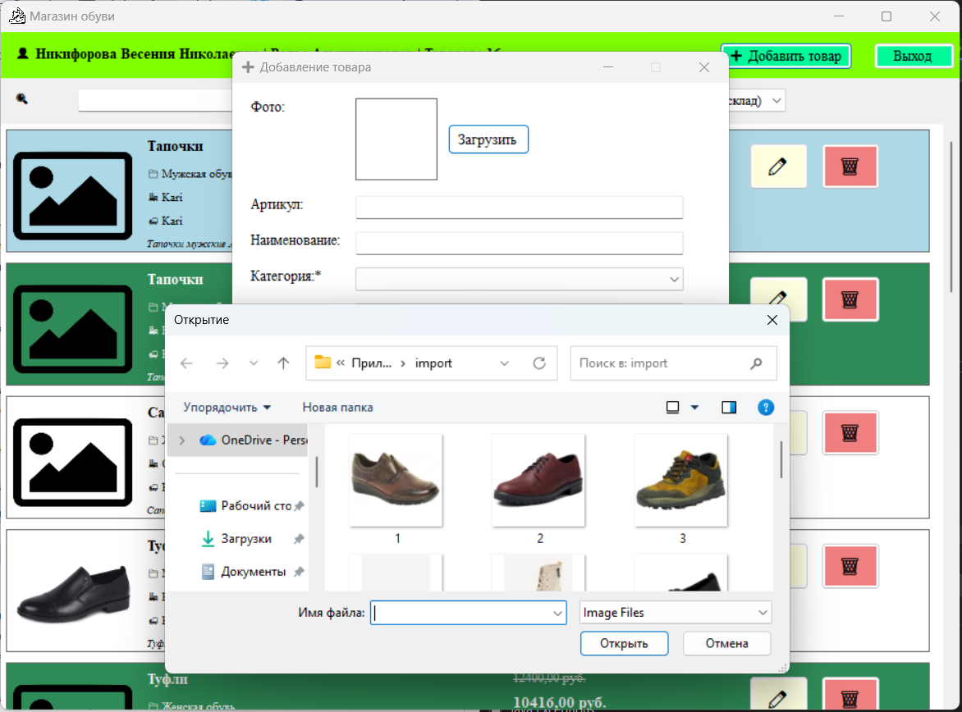
Рисунок 8 - Загрузка изображения

Форма редактирования товара
При редактировании все поля подгружаются из базы данных(см.рис.9).

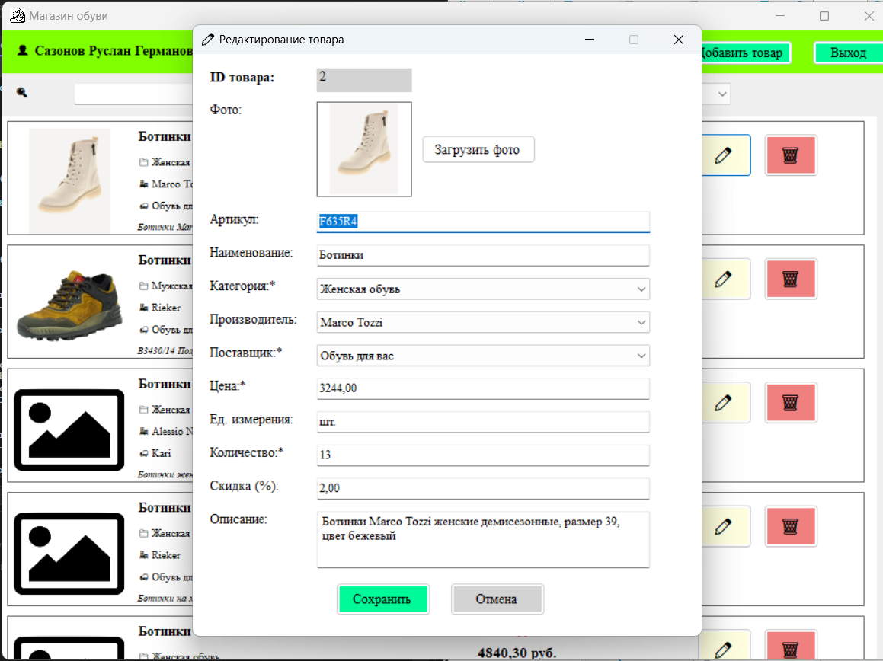
Рисунок 9 - Форма редактирования товара

Подтверждение удаления товара(см.рис.10).

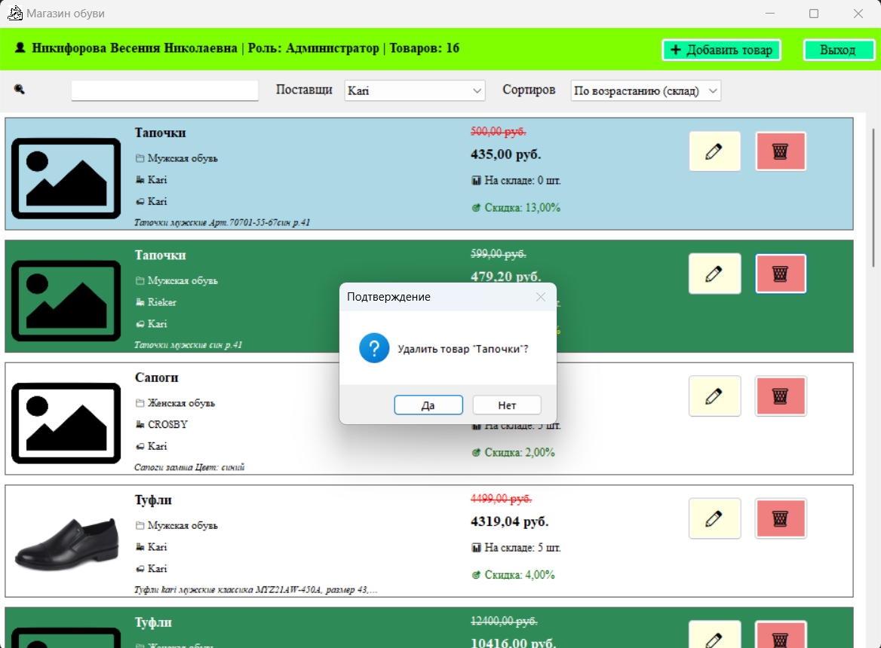
Рисунок 10 - Подтверждение удаления товара

Сообщение об успешном сохранении
После добавления или редактирования товара выводится информационное сообщение(см.рис.11).

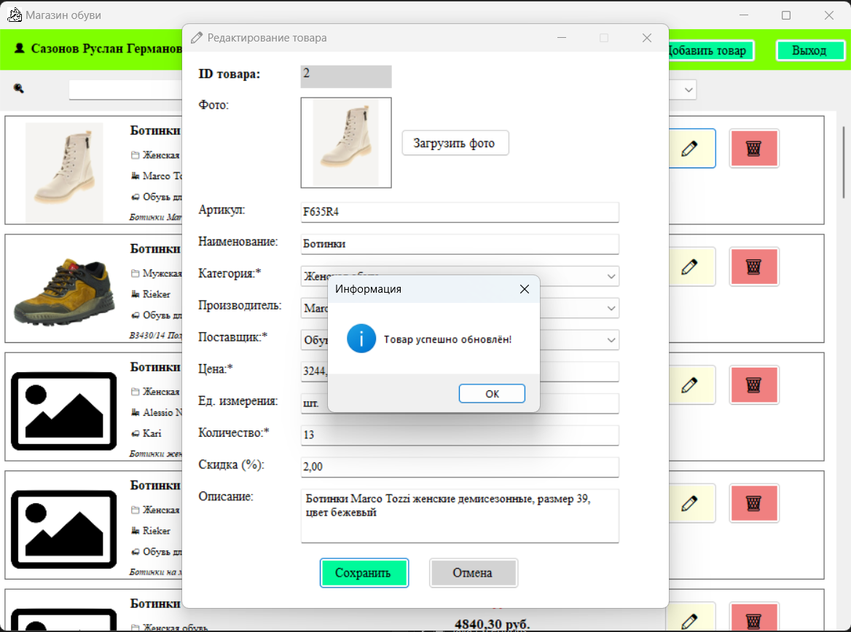
Рисунок 11 - Сообщение об успешном сохранении

Блокировка удаления товара, присутствующего в заказе(см.рис.12).

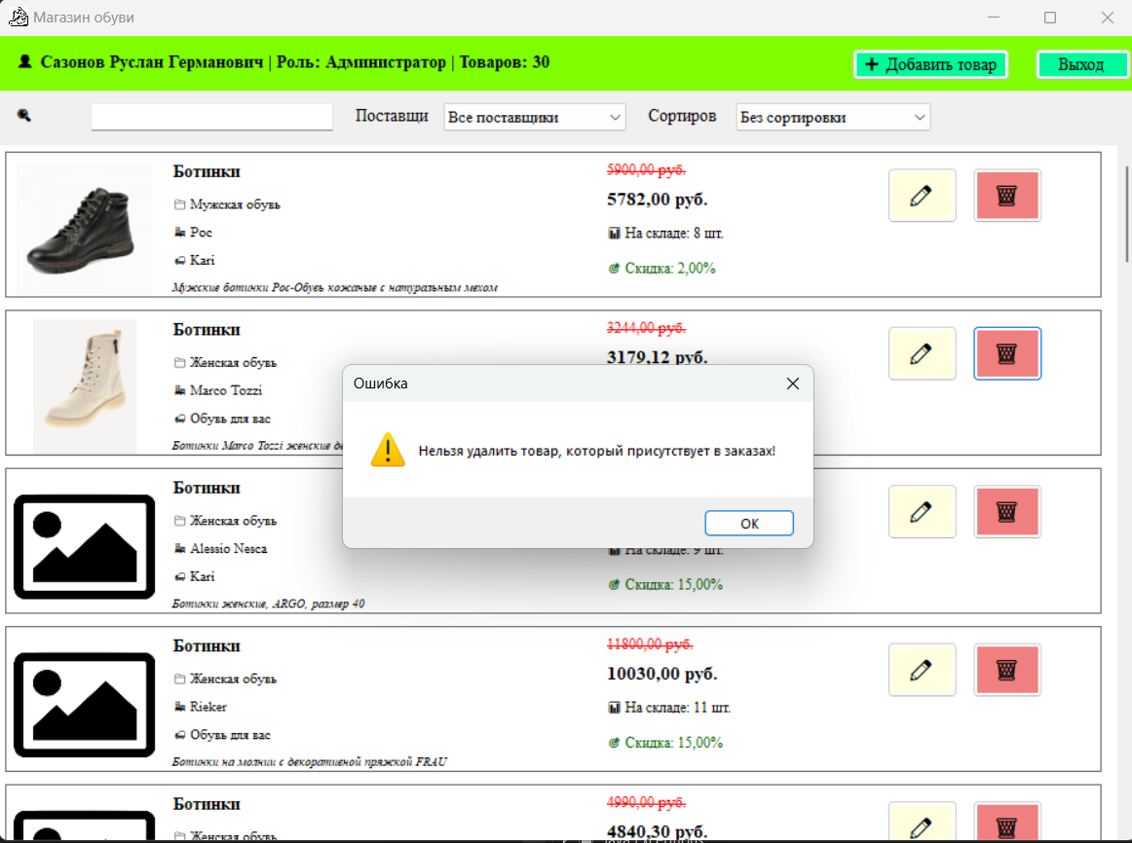
Рисунок 12 - Блокировка удаления товара, присутствующего в заказе

3. Перечень загруженных файлов

Файл | Назначение
Отчёт_Модуль3_СалиховаВД.docx | Настоящий отчёт
ShoeStoreApp/ | Исходный код приложения
ShoeStoreApp.exe | Исполняемый файл

4. Вывод

В ходе выполнения модуля 3:

- Реализована навигация между окнами приложения с соответствующими заголовками.
- Создана система обработки исключительных ситуаций с информативными сообщениями (класс MessageHelper).
- Реализованы поиск, фильтрация и сортировка товаров в реальном времени для менеджера и администратора.
- Создана форма добавления/редактирования товара с валидацией всех полей.
- Реализована загрузка изображений с изменением размера до 300×200 пикселей.
- Реализовано удаление товара с проверкой наличия в заказах.
- Обеспечено разграничение прав доступа в соответствии с ролями пользователей.
- Реализовано автоматическое обновление списка товаров после всех операций.

